Неделя толерантности в школе
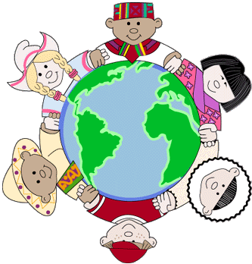

Муниципальное общеобразовательное учреждение – средняя общеобразовательная школа № 4

Номинация «Методические рекомендации»

Название работы «Неделя толерантности в школе»

Антуан де Сент-Экзюпери
«Если я чем-то на тебя не похож,
я этим вовсе не оскорбляю тебя,
а, напротив, одаряю».
«Толерантность – дорога к миру»

Мероприятия, в течение Недели толерантности, осуществлялись согласно плану, утвержденному директором школы.
Тема Недели: «Толерантность – дорога к миру»
Девиз Недели: «Жить в мире с собой и другими»
Сроки проведения: 11-15 ноября
Цель: - воспитание в подрастающем поколении потребности и готовности к конструктивному взаимодействию с людьми.
Задачи:
- Воспитание у детей и подростков миролюбия
- Развитие понимания и принятия других людей
- Развитие умения позитивно взаимодействовать с окружающими
Тема «Толерантность – дорога к миру» была выбрана неслучайно: в современном обществе наблюдается активный рост агрессивности, экстремизма, конфликтов; нестабильность общества особо затрагивает молодежь, которая в силу возрастных особенностей свойственен максимализм, стремление к быстрым решениям социальных проблем.
Понятие "толерантность" в современном обществе стало международным термином. Оно наполнено своим особым смыслом, который отражает интуитивное восприятие единства человечества, состоит в уважении прав другого (в том числе права быть иным), а также воздержании от причинения вреда, так как вред, причиняемый другому, означает вред для всех и для самого себя.
Толерантность является той культурной направленностью, отношением личности, которая проживает в мире и согласии в стране, семье, школе, классе. Следовательно, это предполагает наличие у каждого таких человеческих качеств, как ответственность, доброжелательность, сдержанность, терпимость.
Для проведения Недели в школе потребовался подготовительный период.
Детям с 5-11 классы было дано заранее написать эссе «Толерантный человек - кто он?» С 1 по 11 классы прошли классные часы, где ребятам объясняли, что терпимым надо быть не только к своим друзьям, родителям, учителям, но и к самому себе. Были проведены: викторина «Что мы знаем о толерантности», анкетирование по классам «Толерантный ли я?».
Закончилась неделя замечательным школьным праздником музыкальным фестивалем « Песни о дружбе». Каждый класс исполнил песню о дружбе.
Таким образом, основной целью проведения Недели толерантности было научить школьников уважать других людей, быть дружнее и вежливее.
Надеюсь, что наш опыт послужит примером остальным, что в каждой школе хоть раз проведут неделю, а то и месяц толерантности.

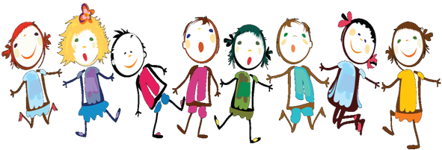
Неделя
толерантности

для учащихся 5-11 классов с 11 по 15 ноября.
Понедельник:
- оформление информационного стенда «Что такое толерантность»;
- викторина «Что мы знаем о толерантности»;
- анкетирование по классам «Толерантный ли я?»;
- старт конкурса эссе /мини-сочинений
«Толерантный человек – кто он?»;
- старт фотоконкурса «Доброта спасет мир», «Все дети за мир на Земле!».

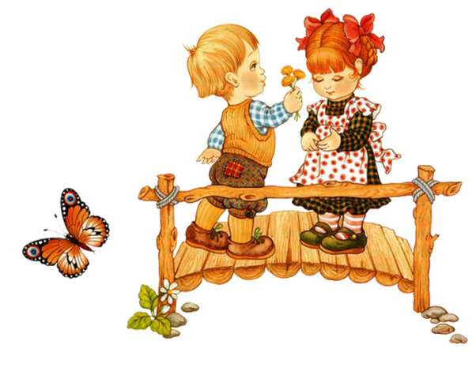
Вторник.
День комплиментов учителям и ученикам.
На специально отведенных листах
можно написать приятные слова
для педагогов, работающих в данном кабинете
и для учеников, чей кабинет является классным.
*** открытие выставки в школьной библиотеке «Сказки народов мира»

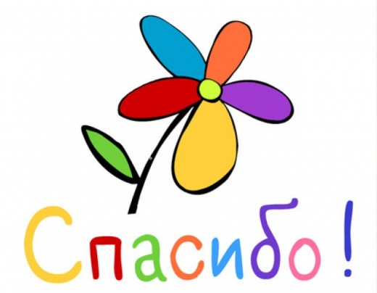
Среда
Создание интерактивного плаката
«Сделаем мир лучше!»
- на растяжке каждый желающий может поблагодарить любого человека с формулировкой:
«Я поблагодарил бы ..... за то, что ..

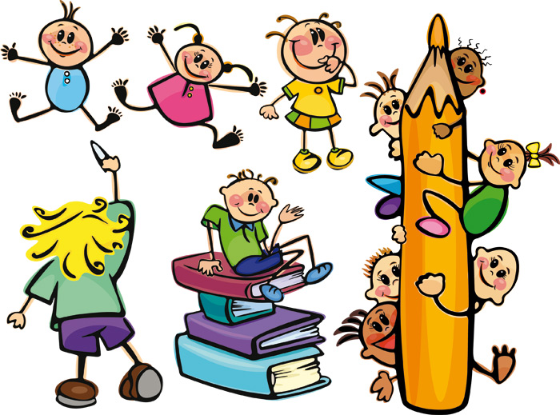
Четверг
День девизов и эмблем о толерантности.
Оформляем плакат «Все мы разные и между нами много общего», на котором пишем девизы о толерантности или рисуем эмблемы.

Пятница
Подведение итогов:
Анкетирования, конкурса эссе, фотоконкурса, викторины.
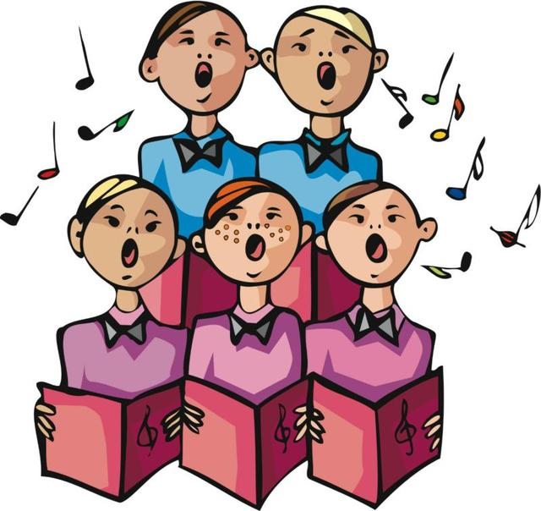
Награждение активных участников недели, как индивидуальные результаты, так и по классам.
Закрытие недели - «Фестиваль песен о дружбе»»

Приложение 1

- Строит, рушит, кроит и рвет,
- Тихнет, кипит и пенится,
- Гудит, говорит, молчит и ревет,
- ЮНОЕ ПОКОЛЕНИЕ (все вместе)
- А вы знаете опять у нас мероприятие.
- Какое мероприятие?
- Опять придумали!
- Что придумали?
- Да, праздник толерантности.
- А что это такое?
- Это что-то невероятное.
- Так понятно (протяжно)
- А что понятно? Почему мы должны придумывать? И как мы должны придумывать?
- Давайте в стихах.
- А что в стихах то. Я так и не понял, что такое толерантность?
- Толерантность - это отношение к окружающим так, как ты хочешь, чтобы относились к тебе.
- Вот тебе и на.
- Ты на себя посмотри, великий рифмоплет.
- Какие ж тут стихи.
- Да сидишь тут и думаешь, а в голове одна пицца. Пошли в столовую.
- Какая столовая - то.
- Я есть хочу.
- Я хочу шоколадку.
- Ха-ха! Да, сидите, думаете, как в столовую сбегать, на улицу сходить. Давайте лучше успокоимся и подумаем.
- Толерантность. И что про нее написать?
- Ой, ребята, это, наверное, мы - команда одного корабля!
СТИХОТВОРЕНИЕ
Толерантность - это дружба,
Труд и уважение.
И для нас она не служба,
А одно спасенье.
Толерантным будь всегда!
Ненависть откинь ты.
И гуманность навсегда,
Закрепи ты в мире.
Совладать сумей с собой,
Слушай своих близких.
В мире мы живем семьей,
Нет поступков низких!
Доверяй своим друзьям!
Будь, терпим и вежлив!
Не кричи по пустякам!
Не кати ком снежный!

- Толерантность - это милосердие.
- Толерантность - это сострадание.
- Толерантность - это уважение.
- Толерантность - это доброта души.
- Толерантность - это терпение.
- Толерантность - это дружба.
Кто в беде покинет друга,
Сам узнает горечь бед,
И на сердце будет вьюга,
Если дружбы в сердце нет!
- Мы приглашаем вас на праздник радости, дружбы, терпения и уважения. Праздник продлится неделю и каждый день - это новое дело.
-Здесь мы научим любить ближнего, уважать старшего, быть терпимым. Терпение и труд все перетрут.

Приложение №2

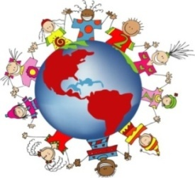
16 ноября жители многих стран мира отмечают Международный день толерантности или День терпимости.

Этот праздник был учрежден в 1996 году по решению Генеральной Ассамблеи ООН. День терпимости отмечается в разных странах по аналогичному сценарию. В этот день проводятся массовые мероприятия, посвященные воспитанию терпимости у жителей стран-участниц ООН и других народов мира. Большинство мероприятий ориентировано на учебные и профессиональные заведения, но часть их проводится и для всей общественности.
День терпимости посвящен соблюдению принятой в 1995 году Декларации терпимости. Его цель заключается в том, чтобы снизить распространяющиеся в последнее время по всей планете случаи проявления насилия и экстремизма.
1995, Год Организации Объединенных Наций для Терпимости, видел запуск международной кампании для терпимости, отказа от насилия и оценки социального и культурного разнообразия. Это был ЮНЕСКО, который начал это совершение и принимал роль координирования ведущего агентства в течение года. Декларация была подписана Государствами - членами, и шесть особенно-созданных флагов терпимости были подняты.

Что такое толерантность?
tolerance (французский) – отношение, при котором допускается, что другие могут думать или действовать иначе, нежели ты сам;
tolerance (английский) – готовность быть терпимым, снисходительность;
терпимость (русский) – способность терпеть что-то или кого-то, быть выдержанным, выносливым, стойким, уметь мириться с существованием чего-либо, кого-либо, считаться с мнением других, быть снисходительным.

«…Толерантность означает уважение, принятие и правильное понимание богатого многообразия культур нашего мира, наших форм самовыражения и способов проявлений человеческой индивидуальности. Толерантность - это обязанность способствовать утверждению прав человека,.. демократии и правопорядка…»
(Декларация принципов толерантности, утвержденная резолюцией 5.61 Генеральной конференции ЮНЕСКО от 16 ноября 1995 года)

“Если я чем-то на тебя не похож,
я этим вовсе не оскорбляю тебя, а, напротив, одаряю.”
А. де Сент-Экзюпери

Этнические различия проявляются в том, как люди одеваются, как они едят, в их излюбленных позах, хотя все люди на земле одеваются, едят, стоят и сидят. Эти различия и есть проявление разных культур, обычаев и традиций. Несмотря на многообразие ритуалов приветствия, традиций гостеприимства, традиций в воспитании детей, взаимоотношений их с родителями, взаимоотношений между мужчинами и женщинами, которые приняты в разных этнических группах, существуют универсальные принципы отношения Человека к Человеку, вне зависимости от национальной или культурной принадлежности.
Если мы посмотрим на конфессиональные положения, говорящие о том, как относится к другому, отличному от нас, то окажется, что разные религии описывают это одним языком.

Буддизм:
“Человек может выразить свое отношение к родственникам и друзьям пятью способами:
великодушием, учтивостью, доброжелательностью, отношением к ним, как к себе и верностью
своему слову”.
Конфуцианство:
“Не делай другим того, чего не хотел бы от других”
Индуизм:
“Не делай другому того, от чего больно тебе”
Ислам:
“Никто из вас не станет верующим, пока не полюбит своего брата, как себя самого”
Джайнизм:
“В счастии и страдании, в радости и в горе мы должны относиться ко всем существам, как относимся к самим себе”
Иудаизм:
“Не делай ближнему своему того, от чего плохо тебе”
Сикхизм:
“Как ты думаешь о себе, так думай и о других. Тогда на небе вы будете равны”
Даосизм:
“Считай успех соседа своим успехом, а потерю соседа своей потерей”
Зороастризм:
“Только та натура хороша, которая не сделает другой того, что не хорошо для нее самой”.
Христианство:
“Во всем, как хотите, чтобы с вами поступали люди, так поступайте и вы с ними”
Такие нормы человеческого сознания и поведения еще называют толерантными.

Толерантность - это не простое чувство,
Его не в раз приобретешь:
Сколько надо проявить благородства и сочувствия,
Только тогда сам все это поймешь.
Толерантным быть – это искусство,
Твердо в этом мы убеждены:
В дружбе и согласии жить должны
Русские и украинцы, башкиры и татары
Ответим друг другу чувством высоким-
И хрупкий мир мы сможем сохранить.
(авт. Александров П.)
КИТАЙСКАЯ ПРИТЧА «ЛАДНАЯ СЕМЬЯ»

Жила-была на свете семья. Она была не простая.
Более 100 человек насчитывалось в этой семье. И занимала она целое село. Так и жили всей семьей и всем селом. Вы скажете: ну и что, мало ли больших семейств на свете. Но дело в том, что семья была особая - мир и лад царили в той семье и, стало быть, на селе. Ни ссор, ни ругани, ни, Боже упаси, драк и раздоров.
Дошел слух об этой семье до самого владыки страны. И он решил проверить, правду ли молвят люди. Прибыл он в село, и душа его возрадовалась: кругом чистота, красота, достаток и мир. Хорошо детям, спокойно старикам. Удивился владыка. Решил узнать, как жители села добились такого лада, пришел к главе семьи; расскажи, мол, как ты добиваешься такого согласия и мира в твоей семье. Тот взял лист бумаги и стал что-то писать. Писал долго - видно, не очень силен был в грамоте. Затем передал лист владыке. Тот взял бумагу и стал разбирать каракули старика. Разобрал с трудом и удивился.
Три слова были начертаны на бумаге: любовь, прощение, терпение. И в конце листа: сто раз любовь, сто раз прощение, сто раз терпение. Прочел владыка, почесал, как водится, за ухом и спросил:
- И все?
- Да, - ответил старик, - это и есть основа жизни всякой хорошей семьи. И, подумав, добавил:
- И мира тоже.

Стихи для ребят  Всех народов и стран:  Для абиссинцев и англичан,  Для испанских детей  И для русских, шведских,  Турецких, немецких,  Французских  Негров, чья родина –  Африки берег;  Для краснокожих обеих Америк.  Для желтокожих,  Которым вставать  Надо, когда мы ложимся в кровать,  Для эскимосов, что в стужу и снег  Лезут в мешок меховой  На ночлег; | Из тропических стран,  Где на деревьях  Не счесть обезьян;  Для ребятишек  Одетых и голых –  Тех, что живут  В городах и селах...  Весь этот шумный,  Задорный народ  Пусть соберется в один хоровод.  Север планеты  Пусть встретится с Югом,  Запад – с Востоком,  А дети – друг с другом!

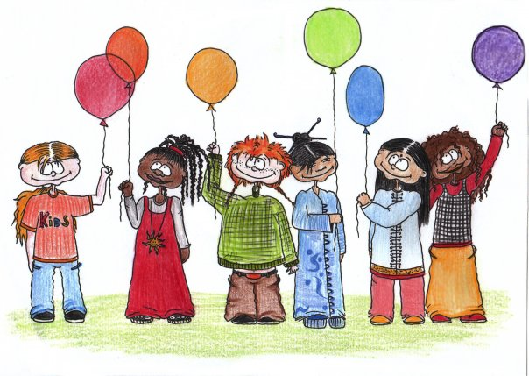

АНКЕТА
«Толерантность в образовании»
Друзья! Эта анкета призвана определить отношение школьников к межнациональным отношениям в России. Ваши искренние ответы и серьезное отношение помогут понять, какие проблемы сейчас стоят перед нами, и найти пути их решения.
Анкета является анонимной.
Пол: ◻ мужской ◻ женский

1. Знаете ли Вы, что Конституция РФ (Основной закон России) закрепляет равенство всех людей, независимо от пола, расы, национальности и др.?  - да;  - нет, так как никогда не читал(а) Конституцию;  - нет, никогда не обращал(а) на это внимание;  - мне все равно, что там написано;  - затрудняюсь ответить. | 3. Откуда вы получили знания, которые помогли вам ответить на данный вопрос?  - школа/ВУЗ;  - родители;  - средства массовой информации;  - самообразование;  - соседи рассказывали;  - от друзей;  - затрудняюсь ответить.
2.Толерантность – это:  - редкое заболевание глаз;  - смирение и непротивление злу;  - уважительное отношение к людям другой национальности, взглядов, вероисповедания и др.;  - процесс разрушения национальных культур и замещение их однородной "попсой";  затрудняюсь ответить. | 4.Как вы считаете, националист – это тот, кто:  - нарушает правила дорожного движения за границей;  - считает представителей своей национальности лучше всех других людей;  - досконально знает свою национальную культуру;  - пишет книги о достоинствах и недостатках представителей своей национальности;  - затрудняюсь ответить.
5.Мигранты и беженцы - это в первую очередь:  - люди, готовые на все ради переезда;  - преступники, скрывающиеся в бегах;  - люди, вынужденные по политическим или экономическим причинам покинуть свое постоянное место жительство;  - попрошайки на улицах;  затрудняюсь ответить. | 8. Как Вы обычно относитесь к тому, что в Вашем доме / городе живут люди другой национальности или религии:  - это плохо _______________________________  ___________________________________(почему?);  - это хорошо ______________________________  __________________________________(почему?);  - мне все равно____________________________  ___________________________________(почему?);  - затрудняюсь ответить.
6. К Вам когда-нибудь относились хуже, чем к другим людям по какому-либо признаку?  - никогда;  - да, по национальному признаку;  - да, по имущественному признаку;  - да, по другим признакам  __________________________________ (каким?);  - затрудняюсь ответить. | 9. Вы сталкивались со случаями унижения достоинства человека из-за его национальности или вероисповедания?  - да, наблюдал лично;  - да, испытал на себе;  - да, слышал от знакомых;  - да, читал в газете;  - да, видел по телевизору;  - нет, не сталкивался;  - никогда не обращал внимания.
7. По вашему мнению, существует ли в вашем районе нетерпимое отношение к людям другой национальности и вероисповедания?  - да, и это большая проблема;  - да, но встречается редко и не является проблемой;  - нет, у нас ко всем относятся одинаково хорошо;  - нет, у нас ко всем относятся одинаково плохо;  - я не хочу об этом думать;  не знаю. | 10. Быть толерантным в школе и на улице- это…  __________________________________________  ______________________________________________  _______________________________________________  _______________________________________________  _______________________________________________
Приложение №3

Приложение 4
Список комплиментов для обучающихся

Ты можешь понять
Ты такой жизнерадостный!
Ты умеешь поднять настроение!
Ты умеешь поддержать!
С тобой становится светлее и радостнее!
У тебя все получится!
С тобой интересно!
Ты умеешь быть внимательным!
Ты классный собеседник!
Ты настоящий друг!
На тебя можно положиться!
Как хорошо, что ты есть!
У тебя много талантов!
Ты сильный!
Ты просто класс!
С тобой интересно общаться!
Ты отзывчивый!
Ты такой добрый!
Ты оптимист!
С тобой не соскучишься!
Ты обаятельный!
Ты такой симпатичный!
Ты такой старательный!
Ты так здорово улыбаешься!
Ты умеешь выслушать
Ты умеешь добиваться поставленных целей!
Ты молодец!

Приложение 5

Как от добрых слов становится хорошо!
Вчера в школе прошел "День комплиментов" и хочется задать вопрос:
"Почему всего один день?"
Ведь столько у всех нас теплых невысказанных слов, о чем хотелось бы сказать, но часто это "не время", "неудобно", "а что обо мне подумают", "а мне кто хорошее скажет"…
Делиться добрыми и искренними словами- это непростая работа, работа души.
Попробуйте сегодня сказать своим родителям, братьям и сестрам что-то хорошее…

А на этом плакате напишите комплименты вашим одноклассникам, учителям. Помните, о важном правиле деликатности, уважения к чужой личности!

Фестиваль « Песни о дружбе»

